Vidensværktøj til Natur & Teknologiforståelse
Artsbestemmelse og bestemmelsesnøgler i Natur & Teknologi
Fag: Natur og Teknologi og Teknologiforståelse
Deltagere: Line (via), Søren (UCN), Mikkel (via) og Thomas (UCN)
- Indledning – formålet med fagflettet
- Fagligheder der bliver berørt - Bestemmelsesnøgler, artsbestemmelse, billedgenkendelse, typologisering, datagørelse af fænomener (sko, planter osv.)
  - Artsbestemmelsessession
      - Materialer og ressourcer til at afvikle sessionen
      - Opgaver til forløbet
      - Evalueringen af sessionen
    - Diskussion af session
  - Perspektivering til mere generelle anvendelsesmuligheder
  - Afslutning

Indledning – formålet med fagflettet
Formålet med at udvikle et Vidensværktøj, der muliggør faglige flet mellem faget Natur & Teknologi og fagligheden Teknologiforståelse - både generelt og specifict ift. Det udviklede forløb. Det er hensigten, at de faglige flet som Vidensværktøjet rammesætter skal stilladsere undervisere på læreruddannelserne
Målet er, at Vidensværktøjet tilbyder en ramme for udvikling af aktiviteter, der fokuserer på relevante og konstruktive flet mellem de to fag, hvor begge fag får nye didaktiske muligheder og nye blik på de faglige områder.

Fagligheder der bliver berørt - Bestemmelsesnøgler, artsbestemmelse, billedgenkendelse, typologisering, datagørelse af fænomener (sko, planter osv.)
Indhold: Generelt om fagflet kan man sige, at værtsfaget skal beriges af gæstefaget og at gæstefaget skal opleve en eksemplarisk anvendelse af gæstefagets viden, praksis og materialitet. Det er altså væsentligt at vælge faglige områder, fra fagenes basisfagligheder, der kan berige hinanden. I dette vidensværktøj beriger teknologiforståelse biologi og botanik med principper for datagørelse, algoritmisk kategorisering og blik for hvad data kan være i en given kontekst og hvordan data kan analyseres så det beriger værtsfaget. Berigelsen af værtsfaget kan være på indholdssiden, men det kan også være, at gæstefaget muliggør andre arbejdsformer og at det introducerer andre teknologiske læremidler (apps, censorer osv.)
Form: De studerende skal være i naturen med digital teknologi som prisme, der kan datagøre naturens fænomener, så naturen kan behandles og forstås gennem en syntes af sanseindtryk, erfaringer og behandling af de datagjorte fænomener.
Læreprocessen: Som udgangspunkt er aktiviteterne stedbaserede, det vil sige at naturen og de digitale teknologier mødes både abstrakt og konkret. Vi er i naturen, når vi datagør naturen og naturen er i de digitale teknologier, når vi behandler data og lærer med syntese af natur og digitale teknologier
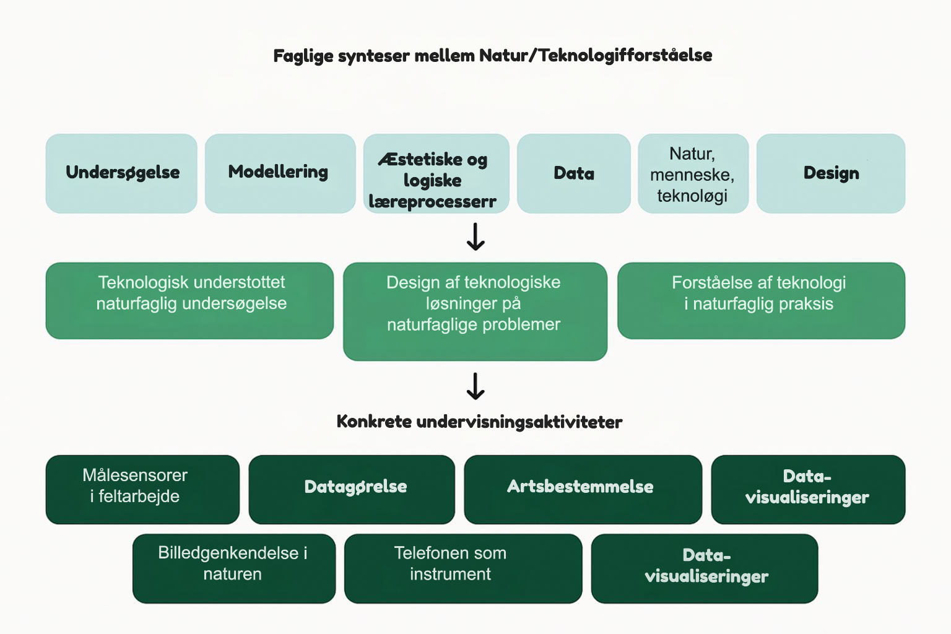

Basisfagligheder
Sessionen bygger på flere basisfagligheder (videnskabsfag). Disse basisfag opdeles i værtsfag og gæstefag. Biologi og botanik er værtsfagene. Dertil flets dele af gæstefaglighederne informatik og datalogi.
Data: Billedgenkendelse (farveforskelle på pixel), statistik og stokastisk på tokens (orde)
Undervisning I, OM og MED digitale teknologier i NT
Hvor og hvordan virker teknologiforståelse sammen med biologi/flora (natur)?
Hvad bidrager teknologiforståelsen med?
- Understøttelse af fagflettende aktiviteter
- Datagørelse
- Modellering i NT vs Modellering i TF
- Mønstergenkendelse/computer vision/neurale netværk

I Natur/Teknologi
Når vi observerer naturlige fænomener, anvender vi menneskelig mønstergenkendelse: Vi genkender en kantarel på afstand, fordi den “ligner” andre kantareller, vi har set. Som regel kan vi se, at det er en kantarel længe før, vi kan se, om den har sine særlige kendetegn – som f.eks. er ribberne. Det er ikke sikkert, at vi kan sige præcis, hvilke kendetegn, der gør, at vi ser det som en kantarel, men den passer på en eller anden måde på det mønster eller den model, vi har for kantarel. Når vi så plukker den, kan vi anvende en bestemmelsesnøgle til at sikre os, at vores model var rigtig – her vil det f.eks. handle om ribberne, en massiv stok osv. Her anvender vi en deterministisk algoritme - på hvert trin i bestemmelsesnøglen er der klare, transparente kriterier, der entydigt determinerer inddelingen. Hvis bestemmelsesnøglen kommer til samme konklusion som vores ugennemsigtige og ikke-deterministiske indre model, forstærkes denne model, og hvis vi tog fejl, vil vores model for kantareller skulle tilpasses.

I Teknologiforståelse
Hvis vi bruger en app som f.eks. iNaturalist eller Google Lens til at artsbestemme en kantarel, forsøger denne app på tilsvarende vis at genkende mønstre i forhold til den model for natur, der er indbygget i app’en. Hvis iNaturalist gætter på en kantarel, kan man vælge at sende billedet til godkendelse, og hvis bestemmelsen godkendes som kantarel, vil det forstærke modellen. Det kaldes reinforcement learning og fordi der er menneskelig godkendelse ind over, er det også supervised learning. På mange måder minder app’en model om den modellering, vi selv laver i vores hjerner. Den bliver tilmed trænet som det, man kalder et neuralt netværk, hvor man har forsøgt mime den måde, menneskers neuroner fungerer i deres netværk. På samme måde som hjernens modeller, er disse maskinlæringsmodeller ikke-deterministiske og ugennemsigtige. Den store forskel er imidlertid, at appen er baseret på en digital teknologi, hvor alt i sidste ende skal kunne gøres til 0’er og 1-taller, som en computer kan behandle, mens vores hjerner ikke har denne begrænsning. En anden forskel er, at den digitale model ikke (endnu i hvert fald) på samme måde som os har omverdensforståelse eller det, man på engelsk kalder en world model. Derfor vil den f.eks. ikke nødvendigvis skelne mellem et billede af en kantarel og en kantarel i naturen (eller mellem en pibe og en tegning af en pibe i Magrittes klassiske kunstværk).

Modellering og datagørelse
Som beskrevet er mønstergenkendelse baseret på modeller af verden – f.eks. en model af kantareller. Modeller indebærer altid forsimplinger af verden (ellers var de hele Verden). For de digitale modeller er de som nævnt til dels begrænset af, at alt i sidste ende skal kunne blive til (binære) tal. De er også begrænset af den regnekraft, der er til stede til at træne en model, og så er de begrænsede af den mængde af data, der er til rådighed. Det sidste kan f.eks. handle om mængde af (godkendte) billeder af kantareller.
En vigtig del af at lave digitale modeller af fænomener i Verden er, at det, der skal modelleres, bliver datagjort. Det vil sige, at en kantarel bliver til datapunkter, som f.eks. kan være enkelte pixels’ farver og ikke mindst kombinationer af pixels i mønstre. Nogle kombinationer af pixels vil så få modellen til at gætte på kantarel.
En form for model, som måske er mere tilgængelig, er sprogmodeller, som de fleste kender fra chatbots. Her er modeller trænet på store mængder af tekst. I træningen findes mønstre i sammensætning af grupper af bogstaver (tokens), som til sidst bliver til en model, der kan bruges til at sammensætte grupper af bogstaver i ord og sætninger baseret på statistiske modeller af tekst (mønstre i tekst).

Eksempler på aktiviteter med billedgenkendelse (computer vision) i natur/teknologi-undervisningen
Bestemmelse af blade fra træer:
Træers blade kan artsbestemmes dels med en app som iNaturalist, dels med bestemmelsesnøgler og dels med en model, man selv prøver at udvikle (f.eks. Med Google’s Teachable Machine).

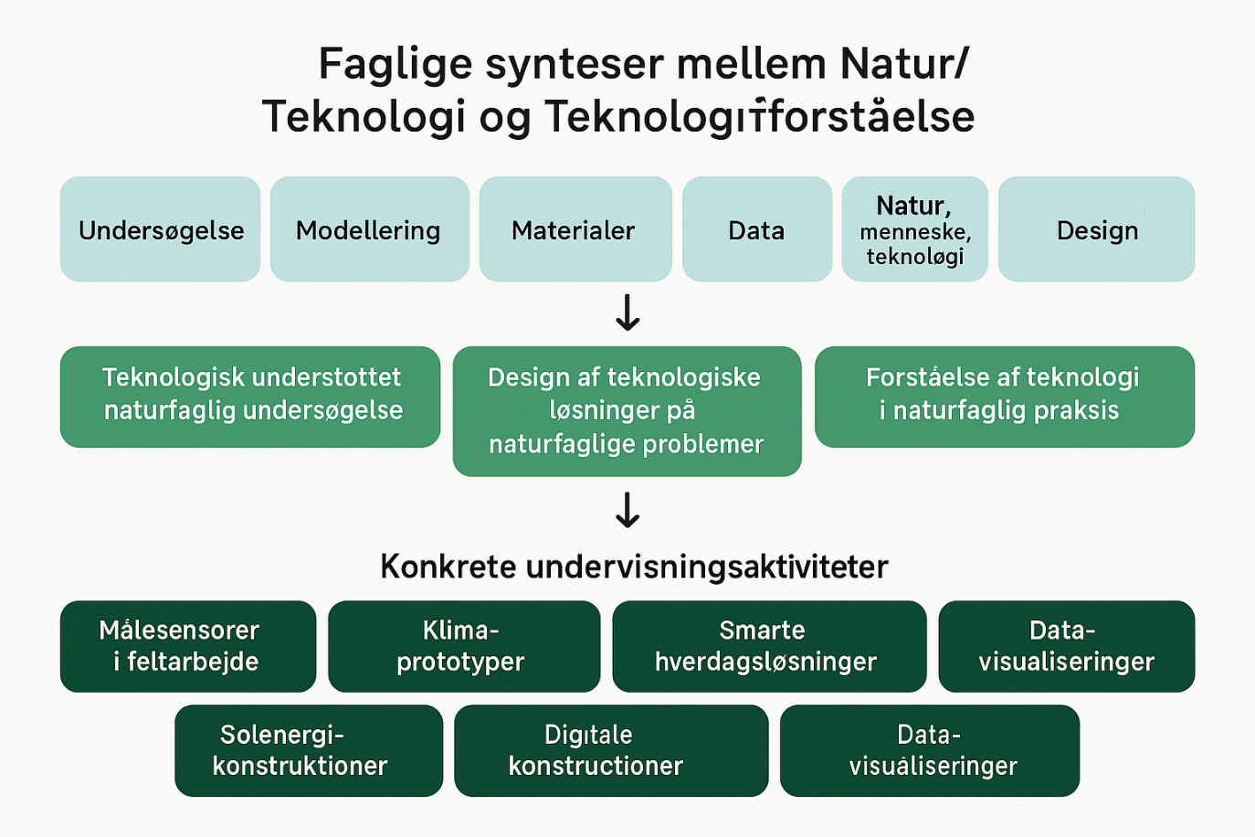

Artsbestemmelsessession
Lærervejledning
Materialer PPTX og ressourcer til at afvikle sessionen
Opgaver til forløbet
Evalueringen af sessionen
Diskussion af session

